Содержание туристской подготовки
Одна из важных сторон подготовки туриста - теоретическая подготовка. Как и в любом другом виде спорта, она включает широкий круг вопросов, в том числе формирование знаний по теории и методике обучения и тренировки, врачебному контролю и самоконтролю, гигиене и доврачебной помощи (все эти вопросы рассмотрены в соответствующих главах учебника). Особенность же теоретической подготовки туриста состоит в том, что она тесно связана с географической, краеведческой и топографической подготовкой.
Географическая подготовка туриста, включающая комплекс знаний как по физической географии (в том числе по геоморфологии, гляциологии, климатологии), так и по экономической географии, составляет в целом основу теоретической подготовки, которая вместе с вопросами классификации туристских районов, маршрутов и естественных препятствий образует специальную теоретическую подготовку, тесно взаимодействующую с топографической и картографической, краеведением и охраной природы (шире - экологией).
К практическим разделам подготовки (кроме упомянутых выше) относятся физическая подготовка и воспитание личностных качеств, техническая и тактическая.

Теоретическая и краеведческая подготовка
Значение и место теоретической и краеведческой подготовки туристов в общей системе их обучения определяются прежде всего ведущей ролью, которую играет природная среда в походах и путешествиях. Постановка и решение воспитательных, образовательных, оздоровительных и спортивных задач туристского похода определяются конкретным комплексом ландшафтных, климатических и других характеристик. Решение технических и тактических задач похода, обеспечение безопасности его участников, выполнение общественно полезной работы, включающей краеведческие наблюдения и исследования, - все это конкретно связано с теми или иными особенностями района.
В различных программах и учебных планах туристской подготовки уделяется внимание таким темам, как "Туристские возможности родного края" и "Туристские возможности СССР". Совершенно очевидно, что изучение их требует привлечения краеведческого, физико-географического, картографического материала. Но рассмотрение вопроса о туристских возможностях требует более широкого подхода, поскольку при общих представлениях о районе похода, основанных на географических и краеведческих знаниях, в поле зрения должны оставаться спортивно-технические требования к маршруту вне зависимости от того, в какой форме (учебный или спортивный поход, туристская экспедиция) проводится туристское мероприятие. Каковы бы ни были цель и задачи похода, главной из них будет обеспечение безопасности участников на основе решения целого комплекса спортивно-технических вопросов.
Спортивно-технические требования к маршруту включают: характер и особенности естественных препятствий, их техническую сложность, определяемую техническими элементами, приемами, способами, которыми в совершенстве должны владеть участники похода; оптимальное количество естественных препятствий той или иной категории трудности, определяющее в комплексе (и с учетом параметров маршрута) категорию сложности всего маршрута; наконец, продолжительность похода и протяженность маршрута, зависящие как от характера естественных препятствий, климатических факторов, так и друг от друга. Но эти вопросы следует относить уже не к общей, а к специальной теоретической подготовке туристов.
Основой общей и специальной теоретической подготовки туристов является система туристско-классификационного районирования территории СССР, представленная в табл. 1 и на рис. 3.
Таблица 1.
Физико-географическое и туристско-классификационное районирование территории СССР Таблица 1. Физико-географическое и туристско-классификационное районирование территории СССР
Система физико-географического районирования территории СССР |  | Схема туристско-классификационного районирования территории СССР |  |  |  |  |  | Максимальные категории сложности (к. с.) и сроки проведения походов по видам туризма в туристских районах
Физико-географическая страна |  | Туристская область |  | Классификационно-географический район |  | Туристский район |  | Пешеходный туризм |  | Лыжный туризм |  | Горный туризм |  | Водный туризм |  | Вело-туризм
№. | Наименование | № | Наименование | № | Наименование | №. | Наименование | к. с. | Сроки проведения | к. с. | Сроки проведения | к. с. | Сроки проведения | к. с. | Сроки проведения | к. с.
1 | Горно-островная | I | Островная Арктика | I-A | Западная островная Арктика | 1 | Земля Франца-Иосифа | * | - | * | - | - | - | - | - | -
 |  |  |  |  |  | 2 | Новая Земля | * | - | * | - | - | - | - | - | -
 |  |  |  | 1-Б | Восточная островная Арктика | 3 | Северная Земля | * | - | * | - | - | - | - | - | -
 |  |  |  |  |  | 4 | Новосибирские острова | * | - | * | - | - | - | - | - | -
 |  |  |  |  |  | 5 | Остров Врангеля | * | - | * | - | - | - | - | - | -
2 | Карело-Кольская страна (Фенноскандия в пределах СССР) | II | Северо-Запад СССР | II | Северо-Запад СССР | 6 | Кольский полуостров | III | 1.06-30.09 | V | 10.02-10.04 | - | - | V | 1.06-30.09 | -
 |  |  |  |  |  | 7(а) | Карелия | III | 15.05-15.11 | III | 1.11-10.04 | - | - | IV | 15.05-30.09 | V
 |  |  |  |  |  | 7(6) | Ленинградская обл. | III | 1.05-17.11 | III | 1.11-10.04 | - | - | III | 15.05-30.09
3 | Русская равнина (Восточно-Европейская равнина) | III | Восточно-Европейская равнина и Крым | III-A | Европейский Север | 8(а) | Архангельская обл. и Коми АССР | IV | 1.06-30.09 | V | 1.01-15.05 | - | - | IV | 1.06-30.09 | V
 |  |  |  |  |  | 8(6) | Вологодская  обл. | III | 1.05-15.11 | III | 10.04 | - | - | III | 15.05-30.09 | -
 |  |  |  | III-Б | Средняя и южная части Восточно-Европейской равнины и Крым | 9 | Средняя часть Восточно-Европейской равнины | II | 15.04-15.11 | II | 1.12-31.03 | - | - | II | 15.04-30.11 | -
 |  |  |  |  |  | 10 | Южная часть Восточно-Европейской равнины | I | Круглогодично | - | - | - | - | II+ | 15.04-30.11 | III
 |  |  |  |  |  | 11 | Европейский Юго-Восток | I | Круглогодично | - | - | - | - | I | 15.04-30.11 | V
 |  |  |  |  |  | 12 | Горный Крым | II | 1.03-15.11 | - | - | - | - | - | - | III
4 | Карпаты (Карпатская страна) | IV | Карпаты | IV | Карпаты | 13 | Карпаты | II | 15.04-15.11 | II | 15.12-31.03 | - | - | III+ | 15.04-30.11 | IV
5 | Кавказ | V | Кавка | V-A | Большой Кавказ | 14 | Кавказ Западный | IV | 15.05-30.09 | - | - | V |  | III+
 |  |  |  |  |  | 15 | Кавказ Центральный | - | - | - | - | V |  | III+
 |  |  |  |  |  | 16 | Кавказ Восточный | IV | 15.05-30.09 | - | - | IV |  | IV+ | 1.04-31.05
 |  |  |  | V-Б | Закавказье | 17(а) | Закавказье (Аз. ССР) |  | - | - | 1.12-15.03 |  |  |  |  | V
 |  |  |  |  |  | 17(6) | Закавказье (Арм. ССР) | III | 1.05-30.10 | V | 1.01-15.04 | III | 15.05-30.09 | III+ | 1.09-30.11
 |  |  |  |  |  | 17(в) | Закавказье (Груз. ССР) |  |  |  | 1.01-15.03
6 | Урал | VI | Урал | VI | Урал | 18 | Урал Полярный | IV | 15.06-31.08 | V | 20.01-10.05 | - | - | IV
 |  |  |  |  |  | 19 | Урал Приполярный | V | 1.06-15.09 | V+ | 20.01-30.04 | - | - | IV | 1.06-30.09 | V
 |  |  |  |  |  | 20 | Урал Северный | III | 15.05-30.09 | IV | 1.11-31.03 | - | - | III
 |  |  |  |  |  | 21 | Урал Средний | II | 1.05-15.10 | II | 1.12-31.03 | - | - | II
 |  |  |  |  |  | 22 | Урал Южный | III | 1.05-15.10 | III | 1.11-31.03 | - | - | II
7 | Западно-Сибирская | VII | Западная Сибирь | VII | Западная Сибирь | 23 | Север Западной Сибири | III | 15.05-15.09 | IV | 1.11-31.03 | - | - | III |  | IV
 |  |  |  |  |  | 24 | Средняя и Южная части Западной Сибири | II | 15.05-15.09 | II | 1.11-31.03 | - | - | II | 1.05-30.09
8 | Центрально-Казахстанская страна (Казахский мелкосопочник) | VIII | Казахский мелкосопочник и Туранская равнина | VIII | Пустынные и полупустынные районы Казахстана и Средней Азии | 25 | Казахский мелкосопочник и Тургайское плато | III | 1.10-31.05 | III | 1.11-31.03 | - | - | II | Для восточных районов Казахстана 15.04-31.10
9 | Среднеазиатская равнинная страна (Туранская равнина) |  |  |  |  | 26 | Пустынные и полупустынные районы Средней Азии | III | 1.10-31.05 | - | - | - | - | II | Не устанавливаются | V
10 | Средне азиатская | IX | Горы Средней Азии | IX-A | Копетдаг | 27 | Копетдаг и | III | 1.10-31.05 | - | - | - | - | - | - | -
 |  |  |  |  | и Западый Таджикистан | 28 | Западный Таждикистан | III | 1.05-31.10 | - | - | - | - | - | - | -
 |  |  |  | IХ-Б | Гиссаро-Алай | 29 | Гиссар и Фанские горы | - | - | - | - . | V |  | V+ | 1.05-31.05
 |  |  |  |  |  | 30 | Матчинский горный узел | - | - | - | - | V+ | 15.05-30.09 | V+ | 20.08-31.10
 |  |  |  |  |  | 31 | Алай | - | - | - | - | V+ |  | V+
 |  |  |  | IX-B | Памир | 32 | Памир Северо-Западный | - | - | - | - | V+ |  | V+ | 1.05-31.05
 |  |  |  |  |  | 33 | Памир Юго-Западный | - | - | - | - | V+ | 1.06-30.09 | V+ | 20.08-31.10
 |  |  |  |  |  | . 34 | Памир Восточный | - | - | - | - | V+ |  | V+
 |  |  |  | IХ-Г | Тянь-Шань и Джунгария | 35 | Тянь-Шань Западный | IV | 1.05-31.10 | - | - | IV | 1.05- 31.10 | V+ | 1.05-31.05
 |  |  |  |  |  | 36 | Тянь-Шань Центральный | - | ⁻ | - | - | V+ | 1.06-30.09 (15.06-15.09) | V+
 |  |  |  |  |  | 37 | Тянь-Шань Северный | - | - | - | - | V | 15.05-30.09 | V+ | 20.08-31.10 | V
 |  |  |  |  |  | 38 | Джунгарский Алатау, Саур и Тарбагатай | ⁻ | - | ⁻ | - | V | 1.06-30.09
11 | Горы Южной Сибири (Алтайско-Саянская горная страна) | X | Горы Южной Сибири (Алтайско-Саянская горная страна) | Х-А | Алтайско-Кузнецкий | 39 39(а) | Алтай:  Алтай | V | 15.06-15,09 | V+ | 20.01-10.03 | V | 15.06-15.09 | V+ | 1.05-30.09 | V
 |  |  |  |  |  | 39(6) | Остальные районы Алтая |  | 15.06-15.09 |  | 1.11-31.03 | - | - | -
 |  |  |  |  |  | 40 | Кузнецкий Алатау и Салаир | IV | 1.05- 30.09 | V | 1.11-  31.03 | - | - | • | Не устанавливаются
 |  |  |  | Х-Б | Саяно-Тувинский | 41 | Саян Западный | V | 1.05- 30.09 | V | 1-30.11  1.02-10.03 | - | - | V | 15.05- 30.09 | V
 |  |  |  |  |  | 42 | Саян Восточный | V | 1.05- 30.09 | V | 15.01-20.03 | II | - | V+
 |  |  |  |  |  | 43 | Тува | V | 15.05- 30.09 | V | 1.11-30.11 | - | - | V+
11 | Горы Южной Сибири (Байкальская горная страна) | XI | Байкальская горная страна | XI | Байкальский | 44 | Прибайкалье | V | 15.05- 30.09 | V | 1.02-31.03 | - | - | V+
 |  |  |  |  |  | 45 | Забайкалье | V | 15.05- 30.09 | V+ | 1.11-30.11 | - | - | V+ | 15.05- 30.09
 |  |  |  |  |  | 46  46 (а) | Байкальско-Становой:  Кодар и Удокан | V | 1.06- 15.09 | V+ | 1.02-31.03 | - | - | V+
 |  |  |  |  |  | 46(6) | Становой хребет | V | 1.06- 30.09 | V |  |  |  |  |  | V
12 | Средняя Сибирь | XII | Средняя Сибирь | XII | Средняя Сибирь | 47 | Горы Бырранга | V | 1.06- 15.09 | V | 1.02-31.05 | - | - | -
 |  |  |  |  |  | 48 | Таймырско-Анабарский | V | 1.06- 15.09 | V | 1.02-31.03 | - | - | V | 1.07- 31.08 | V
 |  |  |  |  |  | 49 | Плато Путорана | V | 1.06- 15.09 | V+ | 1.02-31.05 | - | - | V
 |  |  |  |  |  | 50 | Среднесибирское плоскогорье | V | 1.05- 30.10 | V | 1.11-31.03 | - | - | V
 |  |  |  |  |  | 51 | Центрально-Якутский (Алдан-Вилюйский) | V | 1.06- 30.09 | V | 1.10-30.11  1.02-30.04
13 | Северо-Восточная Сибирь | XIII | Северо-Восточная Сибирь | XIII | Северо-Восточная Сибирь | 52 | Приполярье Северо-Восточной Сибири | V | 1.05- 30.09 | V | 1.02-30.04 | - | - | V | 15.07- 31.08 | V
 |  |  |  |  |  | 53 | Верхоянский | V | 1.06- 31.08 | V+ | 1.02-30.03 | - | - | V
 |  |  |  |  |  | 54 | Момско-Черский | V | 1.06- 31.08 | V+ | 1.02-30.04 | - | - | V
 |  |  |  |  |  | 55 | Колымский | V | 1.05- 30.09 | V+ | 1.02-30.04 | - | - | V
14 | Северная Дальневосточная (Северотихоокеанская страна) | XIV | Север Дальнего Востока | XIV-A | Север Дальнего Востока | 56 | Чукотский | V+ | 1.06- 31,08 | V | 1.02-15.05 | - | - | *
 |  |  |  |  |  | 57 | Анадырский | V+ | 1.06- 31.08 | V | 1.02-15.05 | - | - | “
 |  |  |  |  |  | 58 | Корякский | V+ | 1.06- 31.08 | V | 1.02-15.05 | - | - | * | 15.05- 30.09 | V
 |  |  |  |  |  | 59 | Охотский (Магаданско-Джугджурский) | V+ | 1,06- 31.08 | V | 1.02-31.08 | ⁻ | - | *
 | Камчатско-Курильская вулканическая страна |  |  | XIV-Б | Камчатско-Курильский | 60 | Камчатка | V+ | 15.05- 30.09 | V+ | 1.01-15.05 | - | - | * | 15.05- 30.09 | -
 |  |  |  |  |  | 61 | Курильские острова | IV | 15.05- 31.10 | * | 1.11-30.04 | - | - | - | - | -
15 | Южная Дальневосточная (Амуро-Сахалинская или Амуро-Приморская страна) | XV | Юг Дальнего Востока | XV | Юг Дальнего Востока | 62 | Приамурье | V, | 15.05- 15.11 | * | 1.12-31.03 | - | - | *
 |  |  |  |  |  | 63 | Приморье (Сихотэ-Алинь) | V | 15.05- 15.11 | V+ | 1.12-31.03 | - | - | V | 15.05- 30.09 | -
 |  |  |  |  |  | 64 | Нижний Амур | V | 15.05- 15.11 | * | 1.12-31.03 | - | - | *
 |  |  |  |  |  | 65 | Сахалин | IV | 15.05- 31.10 | * | 1.11-30.04 | - | - | * | - | V
Примечания:
1. Индексом * показаны сроки походов для восточной части района Центрального Тянь-Шаня (за исключением хребтов Терскей-Алатау, Куйлю, Акшийрак).
2. В районах, обозначенных звездочкой, проложены маршруты, в том числе до V категории сложности включительно, но в “Перечень классифицированных туристских маршрутов” эти районы не включены.
3. Категория сложности со знаком “+” свидетельствует о наличии естественных препятствий, категория трудности которых выше указанной категории сложности маршрутов.
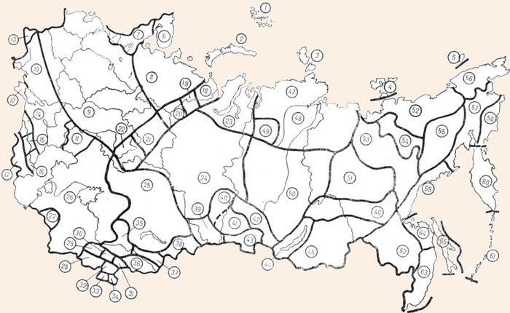
Рис. 3. Карта туристско-классификационного районирования территории СССР
Районирование территорий в физической географии основано на использовании таксономического анализа, разработанного первоначально в биологической систематике, а в настоящее время широко применяемого в квалификационной работе самых различных направлений. При выполнении систематики объектов от наиболее крупных к наиболее мелким (при физико-географическом районировании - от больших территорий к небольшим) используются таксоны 1, 2, 3-го и т. д. рангов, причем таксой того или иного ранга должен обладать определенной совокупностью признаков.
В физической географии СССР вся территория страны в целом принимается за таксой 1-го ранга. Членение территории СССР на 15 физико-географических стран (см. табл. 1) дает таксоны 2-го ранга и т. д.
В основу туристско-классификационного районирования территории СССР положена хорошо разработанная система физико-географического районирования. При этом получена следующая система таксонов:
1) туристская страна (территория СССР в целом) - таксон 1-го ранга
2) туристская область (в точных границах физико-географической страны) - таксон 2-го ранга
3) классификационно-географический район - таксон 3-го ранга
4) туристский район - таксон 4-го ранга
5) туристский подрайон - таксой 5-го ранга
6) классифицированный участок туристского маршрута - таксой 6-го ранга
7) локальное естественное препятствие - таксон 7-го ранга
Схема туристско-классификационного районирования, приведенная в табл. 1 и на рис. 3, ограничена таксоном 4-го ранга (туристский район), но в некоторых случаях даны и подрайоны (таксоны 5-го ранга).
Представленная в табл. 1 схема туристско-классификационного районирования территории СССР отражает уровень туристской освоенности районов. Поскольку, однако, освоение многих отдаленных районов продолжается, а схема районирования и методика классифицирования туристских маршрутов совершенствуется, то очевидна необходимость постоянной и систематической специальной теоретической подготовки туристов.

Специальная теоретическая подготовка
В соответствии с разрядными требованиями по туризму категории сложности спортивных туристских походов (от I до V) поставлены в зависимость от протяженности маршрута, продолжительности похода, а также от количества и качества (т. е. технической сложности) естественных препятствий, включенных в маршрут. Такими естественными препятствиями на маршрутах туристских походов являются: сильно пересеченный рельеф (включая перевалы, вершины, каньоны), водные преграды (болота и реки), густой лес, пороги, перекаты, прижимы на маршрутах водных походов и т. д. Наличие или отсутствие препятствий полностью определяется физико-географической характеристикой района, а его освоенность (населенность, наличие дорог, средств связи), существенно упрощающая решение технических и тактических задач,- кроме того, его экономико-географической характеристикой (рис.4).
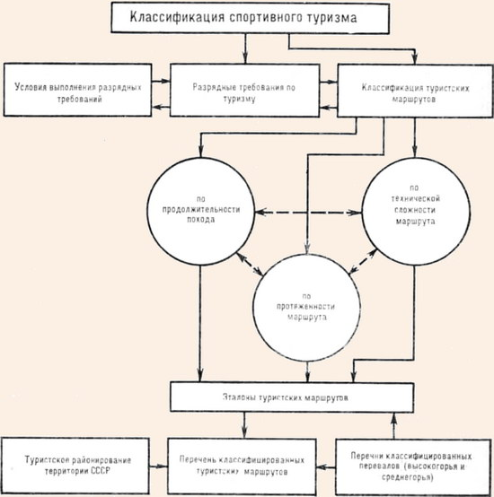
Рис. 4. Структура спортивной классификации по туризму
Для решения разнообразных методических задач, связанных с выбором района похода, разработкой маршрутов, определением их сложности, служит "Перечень классифицированных туристских маршрутов" (являющийся составной частью разрядных требований по туризму), а также перечни классифицированных перевалов и пещер. "Перечень классифицированных туристских маршрутов" построен на основе системы туристско-классификационного районирования территории СССР. Отнесение того или иного туристского района к классификационно-географическому району и установление для него максимальной категории сложности походов по тому или иному виду туризма определяются прежде всего орографическими, гидрографическими и ландшафтно-климатическими характеристиками этого района. Так, рельеф Русской равнины, спокойный характер рек, высокий уровень хозяйственной освоенности районов этой физико-географической страны (в том числе развитость транспортной сети) позволяют совершать походы лишь I и II категорий сложности. В менее населенных районах Русского Севера, с большим числом порожистых рек, густыми лесами, более суровыми климатическими условиями и более сложным ориентированием, маршруты имеют более высокие категории сложности (до III-IV), а в районах Приполярного и Полярного Урала, Кольского полуострова, в среднегорных районах Сибири, в высокогорных районах Кавказа и Средней Азии - и высшей категории сложности.
Взаимосвязь и взаимозависимость параметров туристских маршрутов (их протяженности и требуемой продолжительности походов) со сложностью естественных препятствий и место этих характеристик в разрядных требованиях по туризму иллюстрируется схемой (см. рис. 4).
Категории сложности спортивных туристских маршрутов определяются в соответствии с "Перечнем классифицированных туристских маршрутов". Важными дополнениями к нему служат перечни классифицированных перевалов высокогорья и среднегорья (для спелеотуризма - пещер). При отнесении того или иного маршрута к определенной категории сложности за основу берутся продолжительность похода, протяженность и техническая сложность маршрута.
Продолжительность похода устанавливается разрядными требованиями (табл. 2) и понимается как минимальное время в днях, необходимое для прохождения маршрута подготовленной группой. Продолжительность похода может быть увеличена по сравнению с указанной в табл. 2 при увеличении протяженности маршрута, количества и сложности естественных препятствий, а также за счет дней на разведки и запасного времени на случай непогоды. При этом в методических указаниях к "Перечню" последнее, т. е. количество (дни отдыха, в том числе и активного, связанного с разведкой маршрута, выполнением общественно полезной работы и т. п.), оговаривается: "Количество дневок должно укладываться в пределы 20% от общей продолжительности похода". Относительно увеличения продолжительности похода при увеличении протяженности маршрута, количества и сложности естественных препятствий никаких указаний ни в "Перечне", ни в других регламентирующих документах не содержится. То есть продолжительность похода в сторону ее увеличения ни документами, ни в реальной туристской практике не регламентируется, но ограничивается лишь для походов высших категорий сложности пределами отпускного времени.
Таблица 2.
Нормативы походов и путешествий в соответствии с разрядными требованиями по туризму 0
Вид туризма в характеристика походов | Категория сложности походов и путешествий
Вид туризма в характеристика походов | I | II | III | IV | V
Продолжительность походов или путешествий в днях (не менее) | 6 | 8 | 10 | 13 | 16
Протяженность походов и путешествий в километрах (не менее):
Пешеходного | 130 | 160 | 190 | 220 | 250
Лыжного | 130 | 160 | 200 | 250 | 300
Горного | 100 | 120 | 140 | 150 | 160
Водного | 150 | 175 | 200 | 225 | 250
Велосипедного | 250 | 400 | 600 | 800 | 1100
на мотоциклах | 1000 | 1500 | 2000 | 2500 | 3000
на автомобилях | 1500 | 2000 | 2500 | 3000 | 3500
спелеотуризм (количество пещер) | 5 | 4-5 | 1-2 | 1-2 | 1
Протяженность маршрута устанавливается разрядными требованиями и понимается как наименьшая допустимая длина зачетного маршрута данной категории сложности. При этом оговаривается, что даже минимальная протяженность маршрута, хотя и в исключительных случаях (при большой технической сложности), может быть уменьшена, но не более чем на 25% по сравнению с указанной в табл. 2.
Приведенные в табл. 2 данные выражены графически на рис. 5 для пешеходного 1, лыжного 2, горного 3, водного 4 и велосипедного 5 туризма. Графики хотя и свидетельствуют о некотором нарушении монотонности функциональных зависимостей L=S(T), но в целом каких-либо серьезных претензий вызвать не могут, поскольку они малопоказательны. По-видимому, существенно больший интерес должны представлять те же данные, но переведенные в скорости движения и поставленные в зависимость от категории сложности походов и от их продолжительности одновременно (табл. 3 и рис. 6, обозначения те же, что и на рис. 5). Из рис. 6 (по сравнению с рис. 5) с большей очевидностью следует, что разрядными требованиями установлено монотонное уменьшение скорости передвижения с повышением категории сложности маршрута, т. е. с повышением уровня технической сложности естественных препятствий - более интенсивно для горного, пешеходного, водного, менее для лыжного туризма. С таким подходом нельзя не согласиться. Однако для велосипедного туризма зависимость носит прямо противоположный характер: с возрастанием категории сложности походов скорости передвижения монотонно возрастают.
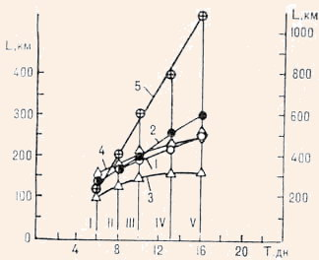  Рис. 5. Протяженность туристских маршрутов в соответствии с разрядными требованиями | 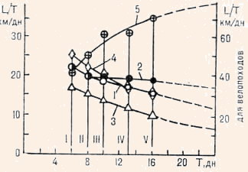  Рис. 6. Скорости движения в различных видах туризма в соответствии с разрядными требованиями
Таблица 3.
Скорости передвижения в соответствии с нормативами походов и путешествий (километров в день) ;mso-yfti-lastrow:yes
Вид туризма | Категории сложности походов
Вид туризма | I | II | III | IV | V
Пешеходный | 21,7 | 20,0 | 19,0 | 16,9 | 15,6
Лыжный | 21,7 | 20,0 | 20,0 | 19,2 | 18,8
Горный | 16,7 | 15,0 | 14,0 | 11,5 | 10,0
Водный | 25,0 | 22,0 | 20,0 | 17,3 | 15,6
Велосипедный | 41,7 | 50,0 | 60,0 | 61,5 | 68,8
На мотоциклах | 166,7 | 187,5 | 200,0 | 192,3 | 187,5
На автомобилях | 250,0 | 250,0 | 250,0 | 230,8 | 218,8
Естественное стремление специалистов по пешеходному, лыжному, горному и водному туризму компенсировать возрастание технической сложности маршрутов уменьшением средних скоростей передвижения не нашло аналогичного отражения в разрядных требованиях по велосипедному туризму, что можно объяснить только одной причиной: методология классифицирования естественных препятствий, характерных для велосипедного туризма, пока еще слабо разработана.
В соответствии с методическими указаниями к "Перечню" техническая сложность маршрута определяется характером, количеством и разнообразием препятствий: "Характер препятствий определяется тем, какой уровень квалификации и технического мастерства требуется для прохождения данного препятствия с надлежащей гарантией безопасности. Маршрутам каждой категории сложности соответствует свой уровень типичных для них препятствий. Маршруты более высокой категории содержат более сложные препятствия, чем маршруты предыдущей. При оценке маршрутов в первую очередь учитываются препятствия, которые дают туристам технический опыт, необходимый для обеспечения безопасности в последующих походах". В методических указаниях следующим образом определен основной подход к решению классификационных задач: "Категория сложности любого маршрута определяется путем сравнения его с классифицированными маршрутами, разработанными для данного географического района. Техническая сложность, разнообразие и характер препятствий в походе данной категории должны быть не ниже, чем для классифицированных маршрутов той же категории в данном географическом районе. Удлинение маршрута при неизменном характере препятствий не может быть основанием для увеличения категории сложности похода".
Таким образом, основным классификационным документом в туризме служит "Перечень классифицированных туристских маршрутов". В "Перечне" для каждого вида туризма, каждого выделенного туристского района (именно туристского района, так как туристское районирование территории СССР не в полной мере совпадает с физико-географическим) и для всех категорий сложности, начиная со второй, представлено от 1-2 до 10-15 эталонов. Эталонов, следовательно, много, но число их далеко не соответствует реальному числу планируемых и совершаемых на территории СССР походов. "Перечень" необходимо рассматривать прежде всего как методический документ, содержащий примеры планирования маршрутов на основе определенного комплекса естественных препятствий. При этом существенную помощь оказывают перечни классифицированных перевалов высокогорных и среднегорных районов СССР.
Классификационная работа в спортивном туризме, включающая классификацию районов, маршрутов и естественных препятствий (или участков маршрутов), - один из наиболее сложных разделов научно-методической работы по туризму.
Перспективы совершенствования этой работы можно проиллюстрировать сравнением двух схем классификации туристских маршрутов - действующей (см. рис. 4) и интенсивно разрабатываемой в настоящее время (рис. 7). Наличие связей, хотя и слабых (на рис. 4 показаны пунктиром), между тремя основными критериями классификации туристских маршрутов создает необходимые предпосылки совершенствования классификационной работы.
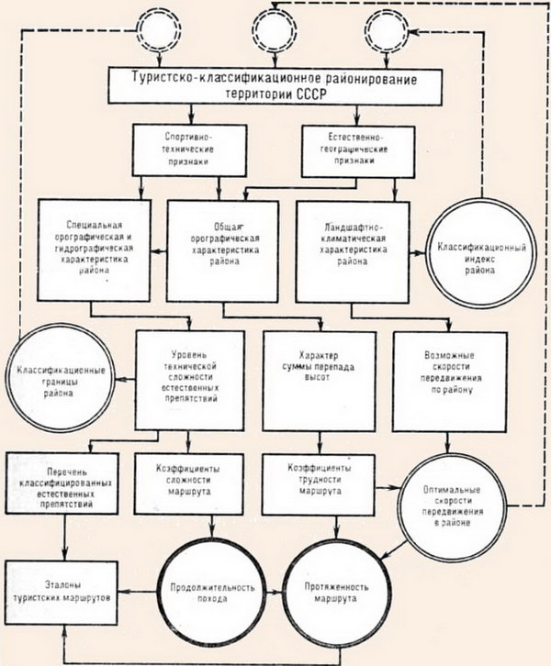
Рис. 7. Системный анализ разрядных требований по туризму и классификации туристских маршрутов
К числу основных задач, требующих методического решения, должны быть отнесены:
определение коэффициентов технической сложности маршрутов на основе количества и качества включенных в них классифицированных участков (естественных препятствий);
определение классификационной продолжительности похода, поставленной во взаимно однозначное соответствие с коэффициентом технической сложности маршрута;
определение классификационной протяженности маршрута в зависимости от продолжительности похода, а также от основных характеристик маршрута: суммы перепада высот, характерных для того или иного туристского района оптимальных скоростей передвижения в данном виде туризма и т. п., (см. рис. 7).

Основы краеведческой подготовки туриста
Краеведческая подготовка - неотъемлемая составная часть общей подготовки туриста. Она связана с приобретением знаний о природных богатствах родного края, историческом прошлом народа, формированием у туриста умений и навыков в организации и проведении специальных наблюдений в условиях похода с последующей их обработкой и анализом.
Краеведческая подготовка включает собственно краеведение, а также его практические приложения и смежные разделы учебно-воспитательной работы: наблюдения в походе, вопросы охраны природы, памятников истории и культуры, организацию и проведение общественно полезной работы. Именно в таком объеме включена краеведческая подготовка в программу курса "Туризм и методика преподавания". Все перечисленные разделы нашли отражение и в программе подготовки туристских общественных кадров (см. главу 18) - вопросы краеведения изучаются здесь последовательно на трех этапах обучения. Новички, обучающиеся по программе первого этапа начальной туристской подготовки, знакомятся с краеведением при изучении темы "Туристские возможности родного края". На втором этапе туристы изучают тему "Туристские возможности СССР", а на третьем осваивают методику наблюдений.
Под термином "родной край" в туризме понимают область или, несколько шире, республику, если это небольшая по площади республика (Белоруссия, "Литва, Латвия, Эстония, Молдавия). Изучение родного края предусматривает знакомство с его географической и краеведческой характеристикой.
Физико-географическая характеристика района включает климат, рельеф, растительность и животный мир, полезные ископаемые, а экономическая - развитие промышленности, сельского хозяйства, транспорта.
Краеведческая характеристика включает экскурсионные объекты: исторические, архитектурные, другие памятные места истории и культуры нашего народа; музеи, передовые предприятия, колхозы и совхозы. Краеведческая подготовка туриста включает также обучение методике работы со специальной литературой: справочниками, путеводителями, методическими пособиями по краеведению и выполнению краеведческих наблюдений.
Краеведческая подготовка туриста и выполнение краеведческих наблюдений в походе способствуют соединению обучения и воспитания в единый процесс. Действительно, невозможно представить себе содержательный поход по родному краю без пристального внимания его участников к предварительному изучению района похода, к накоплению наблюдений и впечатлений на маршруте, без желания познакомить со своими наблюдениями, фотографиями, слайдами тех, кто еще не был на этом маршруте. Именно поэтому массовые туристские походы, в том числе и учебные, организуются, как правило, с определенной целевой установкой. Например, изучить путь дивизии, освобождавшей район от фашистских захватчиков, или изучить район действия конкретного партизанского отряда (бригады). Встречи с местными жителями - ветеранами войны и труда - создают более углубленные представления о героическом прошлом народа, позволяют узнать ранее неизвестные факты, имена людей, проявивших мужество в борьбе с врагом. Весь этот материал представляется в виде отчета в совет ветеранов войны, используется для пополнения экспонатов школьного (или другого) музея народной славы, публикуется в газетах и журналах.
Уже на предварительном этапе подготовки туристов к походу краеведение играет важную роль. Изучение литературных источников о природных богатствах района путешествия, его историческом прошлом позволяет правильнее выбрать маршрут, составить наиболее точные исторические и географические справки о конкретном районе, что, в свою очередь, способствует эффективному решению учебно-воспитательных задач похода. При прохождении маршрута эти справки посредством наблюдений уточняются и дополняются.
Изучение вопросов охраны памятников истории и культуры народа неразрывно связано с такими разделами краеведческой подготовки, как история, этнография, архитектура.
Краеведческая работа на маршруте вместе с общественно полезной работой, а также знакомство с памятниками истории и культуры, памятными местами революционной, боевой и трудовой славы КПСС и советского народа составляют важное направление воспитания молодежи средствами туризма.
Подробный сбор и обработка информации о походе (фотографирование, ведение дневника и т. п.) помогают качественно оформить отчет о походе, способствуют пропаганде туризма.
Особое внимание в краеведческой подготовке обращается на фотографирование и ведение маршрутных наблюдений (систематические метеонаблюдения, снегомерная маршрутная съемка, картирование маршрута). Приобретение навыков маршрутных наблюдений сначала в учебных целях, а затем в порядке учебно-исследовательской работы в дальнейшем оказывается эффективной формой подготовки туристов к выполнению серьезных заданий научных и общественных организаций и учреждений.
Воспитание у молодежи любви к своей Родине неразрывно связано с комплексом воспитательных и организационных природоохранительных мероприятий. Точное определение этой связи дал замечательный писатель, певец русской природы М. М. Пришвин: "Охранять природу - значит охранять Родину".
Необходимо обратить внимание на два основных аспекта охраны природы в туристских походах. Первый из них - учебно-воспитательная работа, включающая беседы об охране природы, методике организации туристских походов и слетов, с одной стороны, и практическое осуществление природоохранительных мероприятий при организации привалов и ночлегов, с другой. Второй аспект - это комплекс организационно-технических мероприятий по созданию материальной базы природоохранной работы (маркировка и оборудование маршрутов походов выходного дня и учебных маршрутов многодневных походов; совершенствование снаряжения, необходимого для организации бивака, после снятия которого не остается никаких следов). Оба эти аспекта взаимосвязаны и взаимообусловлены, так как не может быть эффективной учебно-воспитательная работа по охране природы без соответствующей материально-технической базы, как не может быть создана эта база без систематической и последовательной учебно-воспитательной работы. Особое значение в ней имеет активная природоохранная деятельность туристских секций, их участие в совместных с лесничествами мероприятиях по санитарной прочистке просек, в лесопосадках, в маркировке туристских маршрутов и оборудовании их местами стоянок.

